**Instrukcja obsługi do rozkładu MZK dla administratora systemu.**

Spis treści

1. Logowanie do systemu: 2

2. Strona startowa panelu administratora: 2

3. Komunikaty 2

4. Rozkład 2

5. Regulamin 3

6. Kontakt 3

7. Wyloguj 3

1. Logowanie do systemu:

Aby zalogować się do systemu jako Administrator należy wpisać:

**Login:** admin

**Hasło:** admin

Oraz kliknąć przycisk zaloguj się

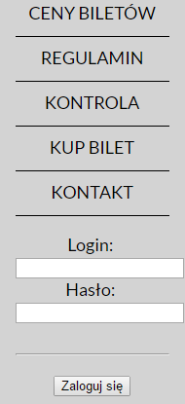

1. Strona startowa panelu administratora:

Na stronie startowej znajdują się następujące informacje odnośnie zarządzania stroną:

KOMUNIKATY:  
> dodaj nowy komunikat  
> edytuj wybrany komunikat  
> usuń komunikat

CENY BILETÓW  
> edytuj ceny biletów

REGULAMIN  
> edytuj regulamin

KONTAKT  
> edytuj kontakt

1. Komunikaty

* Dodaj komunikat.

Aby dodać komunikat należy:

a)Podaj nazwę komunikatu.

b) Podaj treść komunikatu.

c)Wybrać zdjęcie do komunikatu(Opcjonalne).

d) Dodać komunikat na stronę.

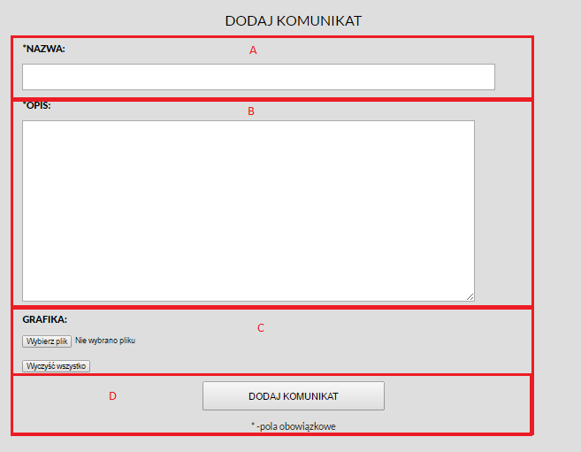

* Edytuj komunikat

Aby edytować komunikat należy:

a)Wybrać istniejący komunikat.

b) Edytować nazwę komunikatu lub jego opis.

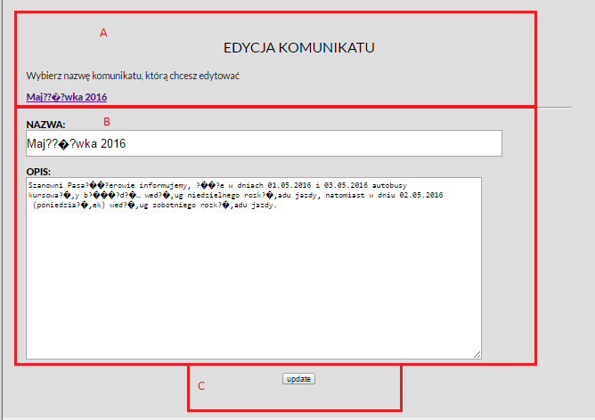c) Zatwierdzić zmianę.

* Usunięcie komunikatu

Aby usunąć komunikat należy:

a)Odnaleźć istniejący komunikat

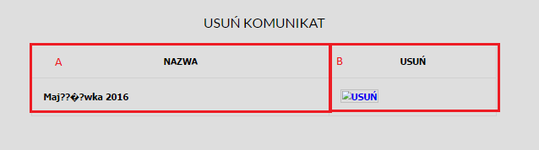b)Kliknąć opcję usuń

1. Rozkład

* Edytuj kierunki jazdy.

Edytowanie kierunku punktu początkowego i końcowego:

a)Wprowadź stację początkową/końcową

b) Zatwierdź

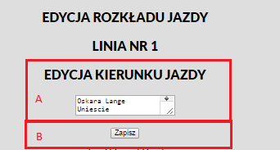

* Edytuj przystanki

a)Edytuj przystanki od stacji wybranej jako początkowa lub końcowa.

b)Zatwierdź

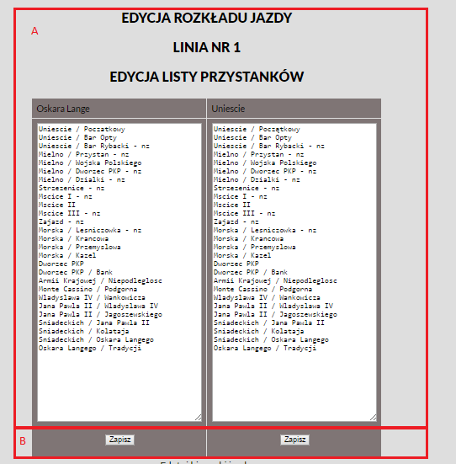

* Edytuj dni robocze
* Edytuj sobotę
* Edytuj niedziele

a)Edytuj godziny od stacji początkowej lub końcowej.

b)Zatwierdź.

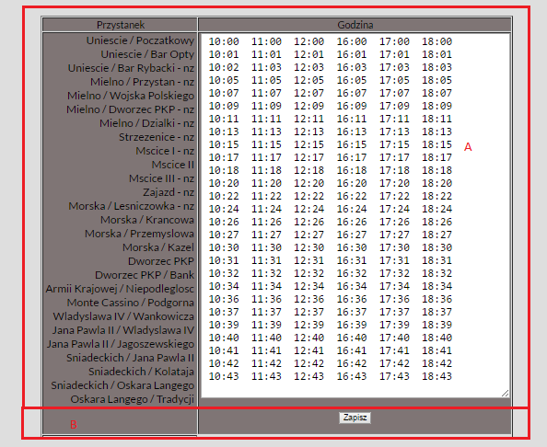

1. Ceny biletów.
2. Wybierz datę cennika który chcesz edytować.
3. Zmień cenę wybranego biletu
4. Dodaj opis(Opcjonalne)
5. Kliknij przycisk zaktualizuj

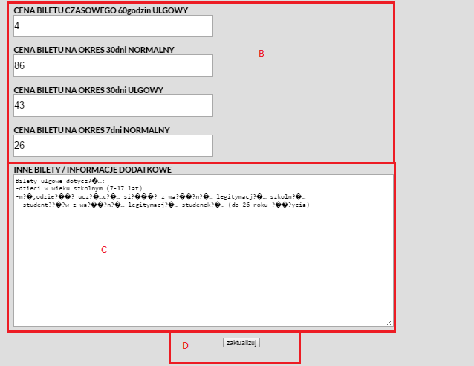

1. Regulamin

Aby zmienić regulamin należy wybrać już istniejący a następnie nanieść zmiany.

1. Wybierz istniejący regulamin
2. Wprowadź nową datę od której obowiązuje regulamin.
3. Wprowadź nowe zmiany do regulaminu.
4. 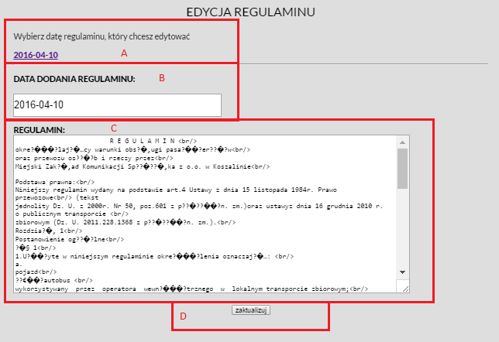Zatwierdź.
5. Kontakt

Aby zmienić kontakty należy wybrać kontakt już istniejący a następnie nanieść zmiany.

1. Wybierz istniejący kontakt
2. Wprowadź nową datę od której obowiązują kontakty
3. Wprowadź nowe zmiany do kontaktów.
4. 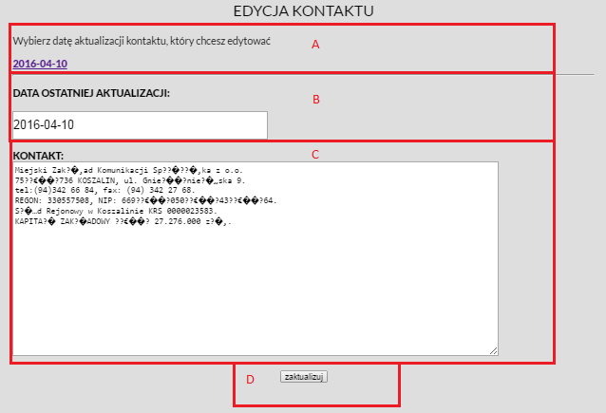Zatwierdź.
5. Wyloguj

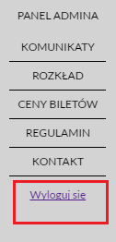Opcja ta wyloguje nas z panelu administratora i przenosi na główną stronę.